Medienmitteilung

Basel (Schweiz), 20. Januar 2026
Neue Rückspülfilter-Druckminderer Kombination von GF: Sicherheit und Zuverlässigkeit für Trinkwasser-installationen
Der neue GF JRGURED Combi Rückspülfilter schützt Trinkwasserinstallationen zuverlässig vor Fremdpartikeln aus dem öffentlichen Wassernetz und sorgt gleichzeitig für einen konstanten Wasserdruck. Ausgelegt für eine maximale Filtrationsleistung und Reinigungseffizienz lässt sich der Rückspülfilter mit Edelstahlsieb manuell über einen Drehgriff warten. Optional kann eine Rückspülautomatik nachgerüstet werden, was ihn ideal für den Einsatz auch in weniger frequentierten Objekten macht. Die automatisierte Wartung sorgt für einen reduzierten Aufwand für Hausbesitzer und Gebäudemanager gleichermassen.

Ein wichtiger Baustein einer langlebigen und sicheren Trinkwasserinstallation ist die Schnittstelle zwischen Versorgungsleitung und Hausinstallation. Rückspülfilter sorgen dafür, dass Fremdpartikel aus dem öffentlichen Wassernetz nicht ins hausinterne Trinkwassernetz gelangen während Druckminderer den Wasserdruck regeln und konstant halten. Mit dem neuen GF JRGURED Combi Rückspülfilter DN25-50 kombiniert der Marktführer im Bereich Flow Solutions für Gebäude, Industrie und Infrastruktur die beiden Funktionen in einem leistungsfähigen und komfortabel zu bedienenden Produkt. Das Ergebnis ist ein effizienter, optional mit Rückspülautomatik nachrüstbarer Rückspülfilter mit integriertem JRGURED Druckminderer.

Durchdachte Konstruktion für Effizienz und Zuverlässigkeit
Der neue GF JRGURED Combi Rückspülfilter ist mit einer grossen Filterfläche ausgestattet, die einen konstant hohen Durchfluss gewährleistet. Aus Edelstahl gefertigt befindet sich das Filtersieb in einem transparenten Filterbecher aus hochwertigem Kunststoff, der eine visuelle Kontrolle des Filterzustands erlaubt. Dank der Drehimpuls Rückspül-Technologie genügt eine kurze Spülsequenz von 3 mal 3 Sekunden. Dabei reinigt ein rotierender, kraftvoll gebündelter Wasserstrahl das Filtersieb von innen effektiv mit niedrigem Spülwasserverbrauch.

Manueller Bedienkomfort, der sich automatisieren lässt
Die Rückspülung wird über einen intuitiv bedienbaren, ergonomischen Drehgriff mit klarer Positionsanzeige ausgeführt. Über eine integrierte, drehbare Monatsanzeige lässt sich der nächste Rückspültermin einfach markieren. Für eine autonome Funktionalität lässt sich der Filter mit einer Rückspülautomatik nachrüsten. Das eliminiert manuelle Spülvorgänge, an die der Hausbesitzer oder Gebäudemanager jetzt nicht mehr denken muss. Schnell und ohne Werkzeug wird die Automatik in Form eines kleinen Controllers direkt am Filter montiert. Dazu wird der Bediengriff abmontiert, das Gerät an den Strom angeschlossen und das gewünschte Spülintervall ausgewählt. Es stehen 10 verschiedene Zeitprogramme mit Spülintervallen von 2 Stunden bis zu 6 Monaten zur Verfügung. Dank integriertem Akku schliesst das System auch bei Stromausfall zuverlässig. Damit wird der GF JRGURED Combi Rückspülfilter zur idealen und sicheren Lösung für Gebäude, die nicht dauerhaft genutzt werden, wie beispielsweise Ferienhäuser.

Der GF JRGURED Combi Rückspülfilter auf einen Blick:

- Dimensionen DN 25, 32, 40, 50 (1-2“)
- Werkseinstellung 4 bar, Einstellbereich 2 - 6 bar
- Filter mit 100 μm Maschenweite
- Nachrüstbarerer Rückspülautomat
- Drehimpuls Rückspültechnologie
- Gefiltertes Wasser auch während Rückspülung
- Filtereinsatz austauschbar
Weitere Informationen unter: GF JRGURED Combi Rückspülfilter | Uponor

Für mehr Informationen kontaktieren Sie bitte:
Beatrix Pfundstein
Senior Communications Manager
Building Flow Solutions
Global Communications
beatrix.pfundstein@georgfischer.com
Mobile +49 172 8599240

Unternehmensprofil
GF blickt auf eine lange Tradition industrieller Innovation seit 1802 zurück und richtet sich konsequent neu aus, um zum globalen Marktführer im Bereich Flow Solutions für Gebäude, Industrie und Infrastruktur zu werden. Mit “Excellence in Flow“ bietet GF hochwertige Produkte und Lösungen, die den sicheren und nachhaltigen Transport von Medien weltweit ermöglichen. Im Rahmen seiner strategischen Transformation hat GF seine Division GF Machining Solutions am 30. Juni 2025 veräussert und eine Vereinbarung zur Devestition seiner Division GF Casting Solutions unterzeichnet. GF hat seinen Hauptsitz in der Schweiz, beschäftigt rund 15’700 Mitarbeitende und ist in 46 Ländern präsent. Im Jahr 2024 erzielte GF einen Umsatz von CHF 4’776 Mio. GF ist an der SIX Swiss Exchange kotiert.
#ExcellenceInFlow
www.georgfischer.com
www.uponor.com
Auf www.georgfischer.com/aboservice können Sie sich bei unserem Abo-Service für Journalisten anmelden. Sie erhalten automatisch aktuelle Medienmitteilungen.

Bildmaterial
Abdruck honorarfrei // Bitte beachten Sie die Copyright-Hinweise //
Bitte stellen Sie ein Exemplar des Magazins oder ein Link zur Online-Publikation zur Verfügung

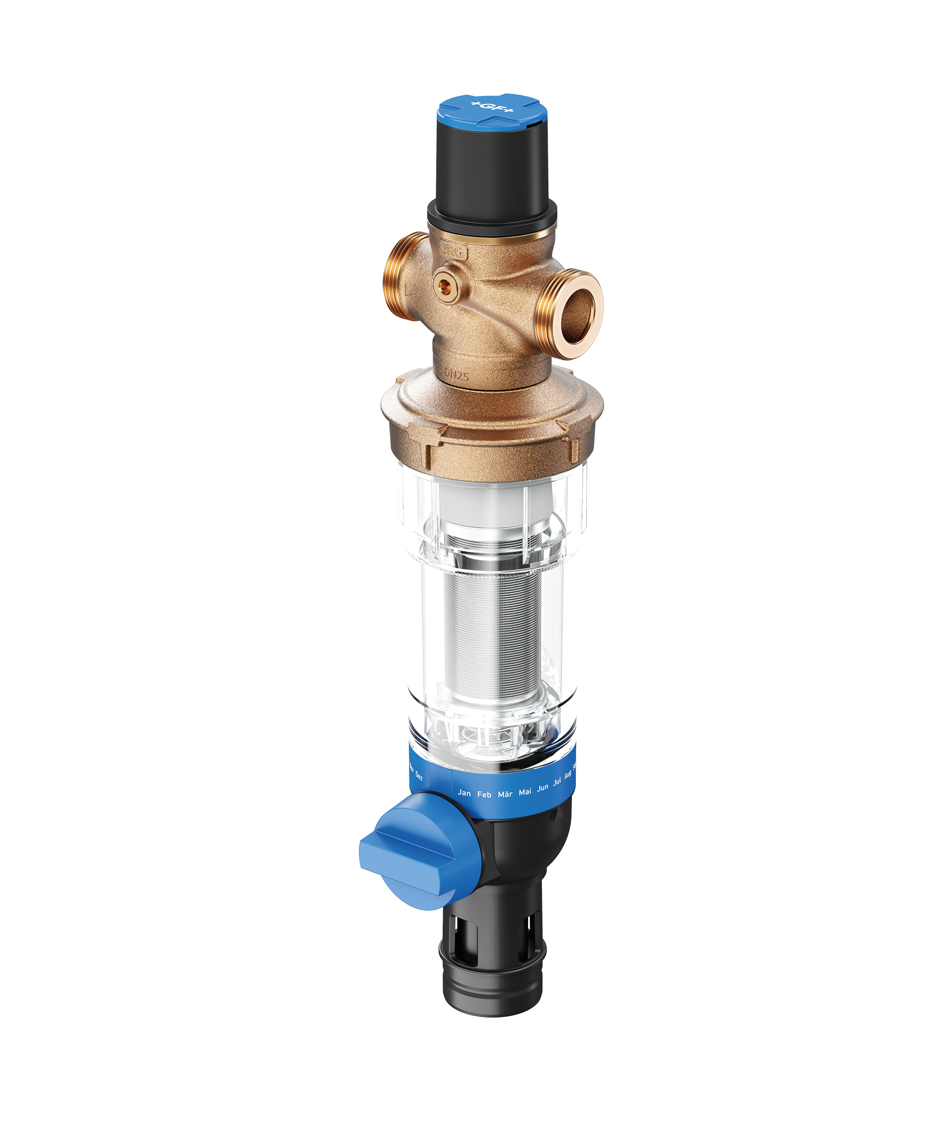 | GF_JRGURED_Combi_Backwash_Filter_1.jpg  Der neue GF JRGURED Combi Rückspülfilter schützt Trinkwasserinstallationen zuverlässig vor Fremdpartikeln aus dem öffentlichen Wassernetz und sorgt gleichzeitig für einen konstanten Wasserdruck.  Quelle: GF
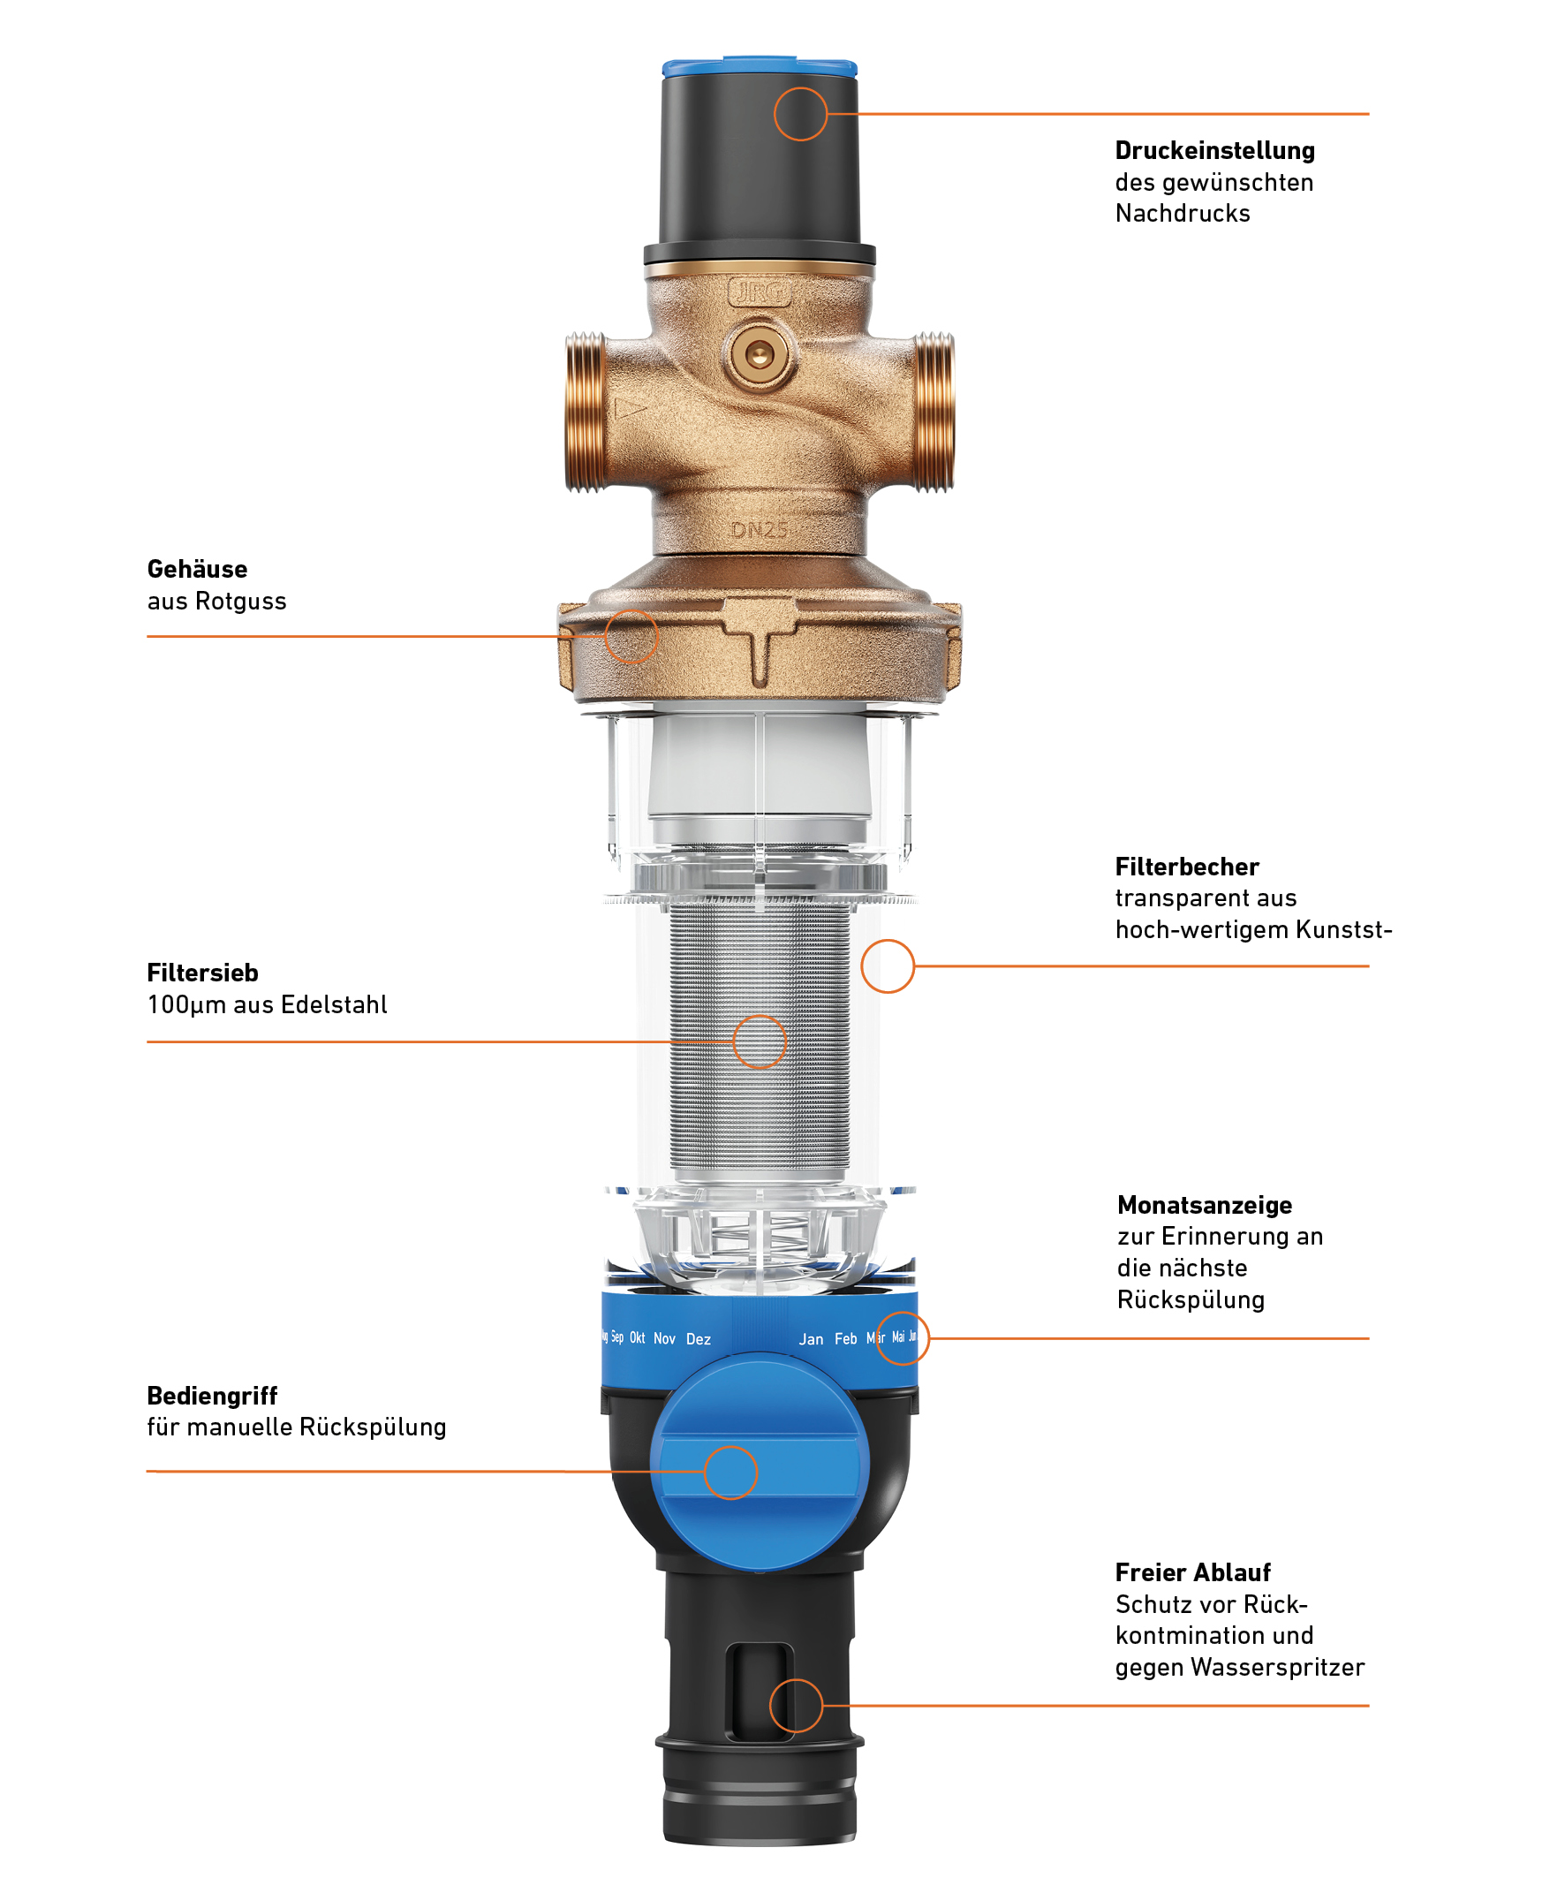 | GF_JRGURED_Combi_Backwash_Filter_2.jpg  Der neue GF JRGURED Combi Rückspülfilter: Durchdachte Konstruktion für eine zuverlässige und langlebige Trinkwasserinstallation.  Quelle: GF
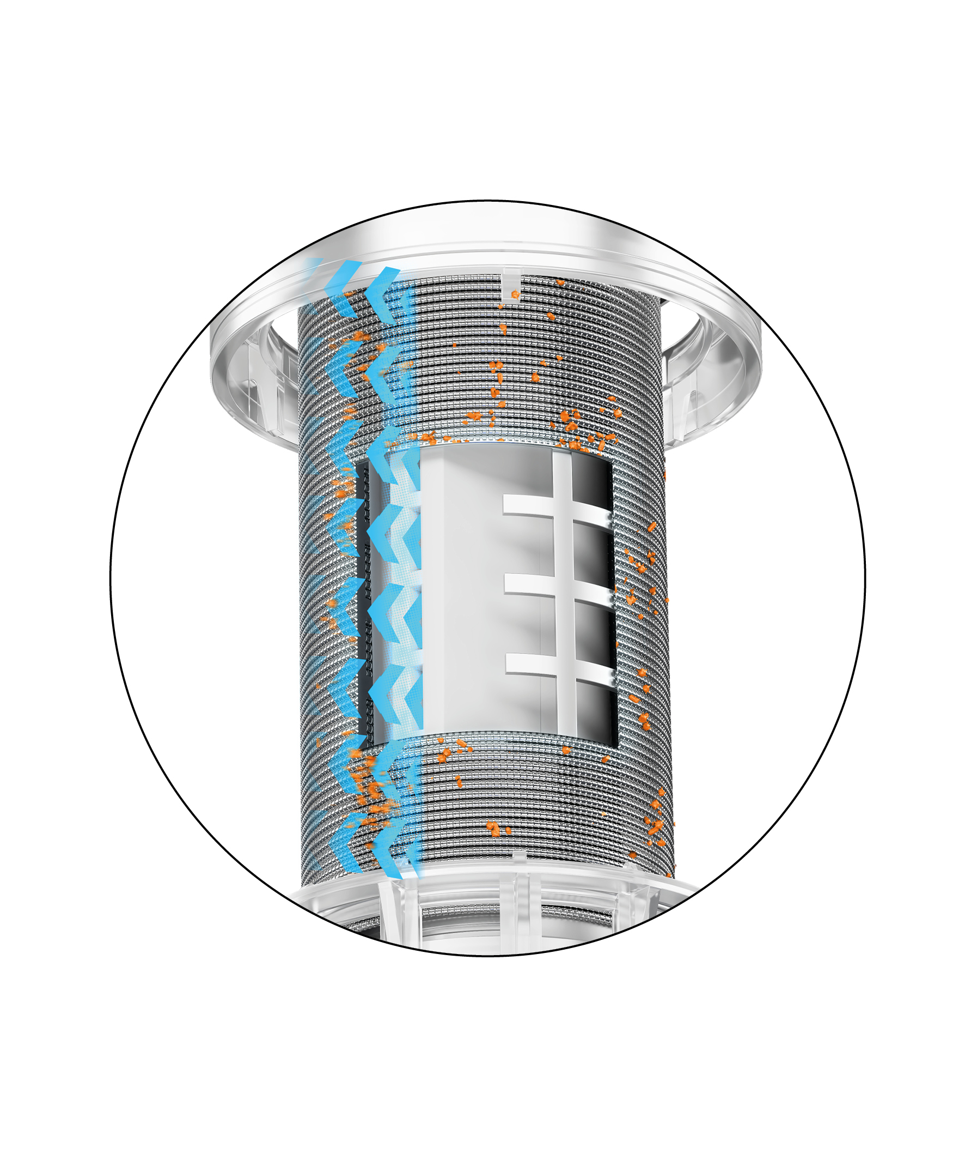 | GF_JRGURED_Combi_Backwash_Filter_2.jpg  Dank der Drehimpuls Rückspül-Technologie genügt eine kurze Spülsequenz von 3 mal 3 Sekunden. Dabei reinigt ein rotierender, kraftvoll gebündelter Wasserstrahl das Filtersieb von innen effektiv mit niedrigem Spülwasserverbrauch.  Quelle: GF
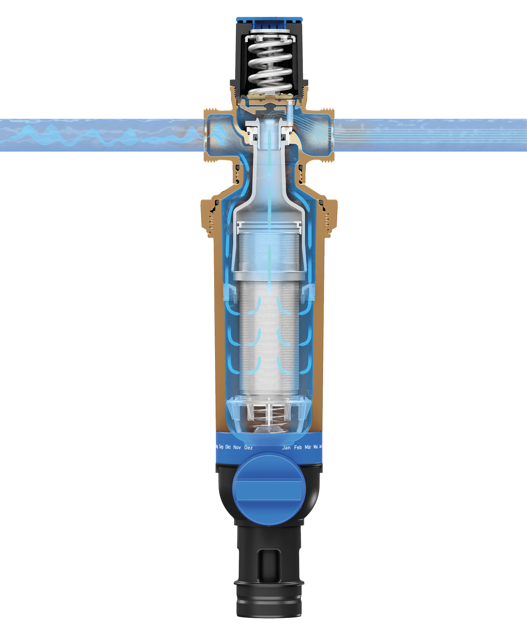 | GF_JRGURED_Combi_Backwash_Filter_2.jpg  Der neue GF JRGURED Combi Rückspülfilter ist mit einer grossen Filterfläche ausgestattet, die einen konstant hohen Durchfluss gewährleistet. Aus Edelstahl gefertigt befindet sich das Filtersieb in einem transparenten Filterbecher aus hochwertigem Kunststoff, der eine visuelle Kontrolle des Filterzustands erlaubt.  Quelle: GF
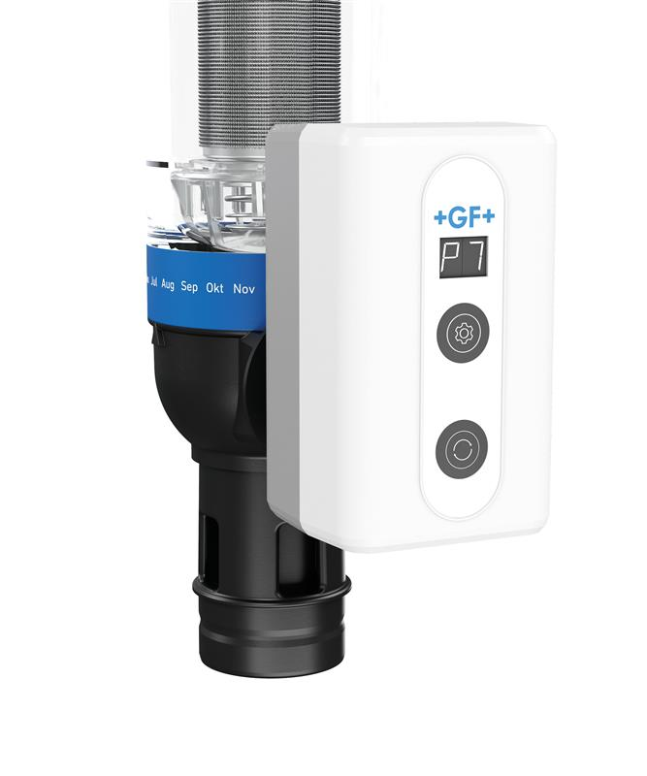 | GF_JRGURED_Combi_Backwash_Filter_2.jpg  Für eine autonome Funktionalität lässt sich der GF JRGURED Combi Rückspülfilter mit einer Rückspülautomatik nachrüsten. Das eliminiert manuelle Spülvorgänge, an die der Hausbesitzer oder Gebäudemanager jetzt nicht mehr denken muss. Schnell und ohne Werkzeug wird die Automatik in Form eines kleinen Controllers direkt am Filter montiert.  Quelle: GF

